
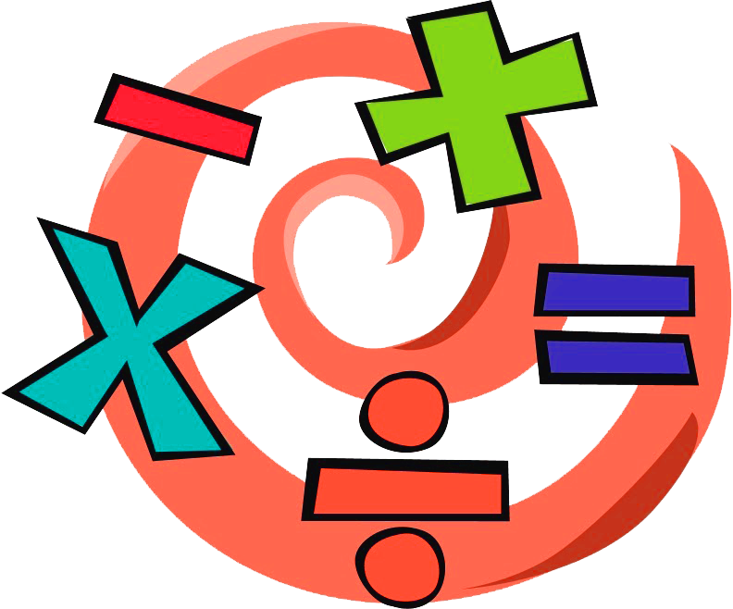
หน่วยการเรียนรู้ที่ 5 ความภาคภูมิใจในความเป็นไทย
แผนการจัดการเรียนรู้ที่ 1
เรื่อง แหล่งวัฒนธรรมในชุมชน : 1

หน่วยการเรียนรู้ที่ 8 การบวก การลบ การคูณ และการหาร
แผนการจัดการเรียนรู้ที่ 2
เรื่อง การคูณจำนวน 100 กับจำนวนมากกว่าสองหลัก

ชั้นประถมศึกษาปีที่ 4 เวลาเรียน 1 ชั่วโมง


มาตรฐานการเรียนรู้และตัวชี้วัด

มาตรฐานการเรียนรู้
มาตรฐาน ค 1.1 เข้าใจความหลากหลายของการแสดงจำนวน ระบบจำนวน การดำเนินการของจำนวน ผลที่เกิดขึ้นจากการดำเนินการ สมบัติของการดำเนินการ และนำไปใช้
ตัวชี้วัด
ค 1.1 ป.4/9 หาค่าของตัวไม่ทราบค่าในประโยคสัญลักษณ์แสดงการคูณของจำนวนหลายหลัก
2 จำนวน ที่มีผลคูณไม่เกิน 6 หลัก และประโยคสัญลักษณ์แสดงการหารที่ตัวตั้งไม่เกิน
6 หลัก ตัวหารไม่เกิน 2 หลัก


จุดประสงค์การเรียนรู้

1. อธิบายการคูณจำนวน 100 กับจำนวนมากกว่าสองหลัก (K)
2. คำนวณหาผลคูณจำนวน 100 กับจำนวนมากกว่าสองหลัก (P)
3. มีความกระตือรือร้นในการเข้าร่วมกิจกรรม (A)

สาระสำคัญ

การหาผลคูณของจำนวน 100 กับจำนวนที่มากกว่าสองหลักผลคูณที่ได้เท่ากับ 1 คูณกับจำนวนนั้น
เติม 0 สองตัว


สาระการเรียนรู้

การคูณจำนวน 100 กับจำนวนมากกว่าสองหลัก

สมรรถนะสำคัญของผู้เรียน

1. ความสามารถในการสื่อสาร
2. ความสามารถในการคิด
- การคิดวิเคราะห์
3. ความสามารถในการแก้ปัญหา
4. ความสามารถในการใช้เทคโนโลยี

คุณลักษณะอันพึงประสงค์

1. ใฝ่เรียนรู้
2. มุ่งมั่นในการทำงาน

คำถามสำคัญ

ถ้านักเรียนไม่มีความรู้ เรื่อง การคูณจำนวน 100 กับจำนวนมากกว่าสองหลักจะเกิดผลอย่างไรบ้าง


การจัดกิจกรรมการเรียนรู้


ขั้นสังเกต รวบรวมข้อมูล (Gathering)
• • • • • • • • • • • • • • • • •

1. นักเรียนทบทวนความรู้ เรื่อง แบบรูปในการคูณจำนวนสามหลัก โดยพิจารณาบัตรแบบรูปการคูณ
บนกระดาน แล้วนักเรียนช่วยกันหาผลคูณ
ตัวอย่าง
300 × 9 = ________
_____× 90 = 27,000
300 × 900 = ________
300 × 9,000 = ________

นักเรียนร่วมกันตรวจสอบความถูกต้อง
2. นักเรียนร่วมกันแสดงความคิดเห็น โดยใช้คำถามกระตุ้นความคิด ดังนี้
• ถ้านักเรียนไม่มีความรู้ เรื่อง การคูณจำนวน 100 กับจำนวนมากกว่าสองหลักจะเกิดผล
อย่างไรบ้าง
3. นักเรียนศึกษา รวบรวมข้อมูลเกี่ยวกับการคูณจำนวน 100 กับจำนวนมากกว่าสองหลัก
จากแหล่งการเรียนรู้ที่หลากหลาย เช่น การสังเกต การร่วมกันสนทนากับเพื่อนในชั้นเรียน จากหนังสือเรียนหรือจากอินเทอร์เน็ต


ขั้นคิดวิเคราะห์และสรุปความรู้ (Processing)
• • • • • • • • • • • • • • • • • • • •

4. นักเรียนพิจารณาแถบโจทย์บนกระดาน แล้วร่วมกันตอบคำถาม ดังนี้
253 × 100 =
• ตัวตั้งคือจำนวนใด (253)
• ตัวคูณคือจำนวนใด (100)
• คำตอบเท่ากับเท่าใด (25,300)
• นักเรียนมีวิธีหาคำตอบได้อย่างไร (ตามประสบการณ์ของผู้เรียน)
จากนั้นผู้แทนนักเรียน 2-3 คน ออกมาแสดงวิธีการหาคำตอบบนกระดาน
253
×
100
300 100 × 3
5000 100 × 50
20000 100 × 200
25,300
นักเรียนร่วมกันตรวจสอบความถูกต้อง
นักเรียนร่วมกันตอบคำถาม ดังนี้
• นักเรียนมีวิธีการหาผลคูณวิธีอื่นอีกหรือไม่ (มี)
• ใช้วิธีใด (วิธีลัด) จากนั้นผู้แทนนักเรียน 1-2 คน ออกมาแสดงวิธีการหาผลคูณโดยใช้วิธีลัด
253
×
100
25,300
5. นักเรียนสังเกตคำตอบของทั้งสองวิธีว่าได้คำตอบเหมือนหรือแตกต่างกันอย่างไร
และวิธีใดช่วยให้หาคำตอบได้รวดเร็วกว่ากัน จากนั้นแนะนำนักเรียนว่า การคูณจำนวน 100 กับจำนวนมากกว่าสองหลัก ผลคูณที่ได้จะเท่ากับจำนวนนั้น เติม 0 สองตัว

กิจกรรมนี้สร้างเสริมทักษะศตวรรษที่ 21 ด้านการร่วมมือทำงานเป็นทีม

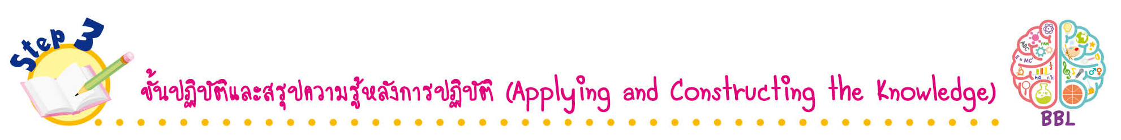
ขั้นปฏิบัติและสรุปความรู้หลังการปฏิบัติ (Applying and Constructing the Knowledge)
• • • • • • • • • • • • • • • • • • • • • • • • • • • • • • • • • • • • • • • • •

6. นักเรียนแบ่งกลุ่ม กลุ่มละ 3-4 คน รับแถบโจทย์การคูณกลุ่มละ 1 แถบ นักเรียนช่วยกันหาผลคูณ เสร็จแล้วผู้แทนกลุ่มนำเสนอผลงานหน้าชั้นเรียน นักเรียนและครูร่วมกันตรวจสอบความถูกต้อง
ตัวอย่างแถบโจทย์
192 × 100 = _________
100 × 876 = _________
1,081 × 100 = _________
59,213 × 100 = _________

7. นักเรียนร่วมกันสรุปสิ่งที่เข้าใจเป็นความรู้ร่วมกัน ดังนี้
การหาผลคูณของจำนวน 100 กับจำนวนที่มากกว่าสองหลักผลคูณที่ได้เท่ากับ
1 คูณกับจำนวนนั้น เติม 0 สองตัว
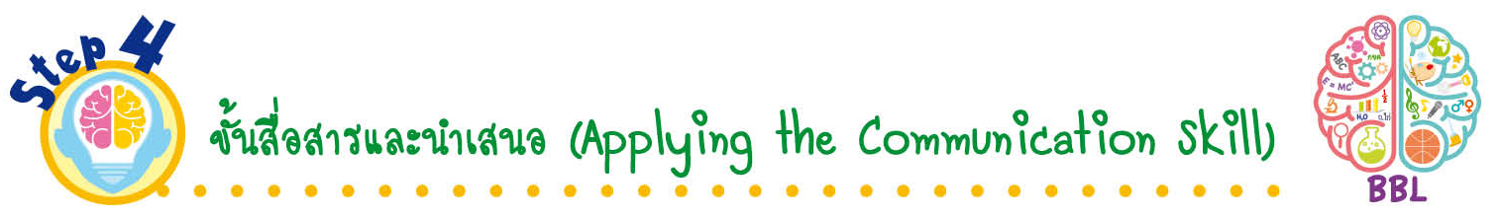
ขั้นสื่อสารและนำเสนอ (Applying the Communication Skill)
• • • • • • • • • • • • • • • • • • • • • • • • • • •

8. นักเรียนออกมานำเสนอผลงานการคูณจำนวน 100 กับจำนวนมากกว่าสองหลักหน้าชั้นเรียน
โดยมีนักเรียนและครูร่วมกันตรวจสอบความถูกต้อง
9. นักเรียนร่วมกันอภิปรายสรุปเกี่ยวกับวิธีการทำงานให้เห็นการคิดเชิงระบบและวิธีการทำงาน
ที่มีแบบแผน
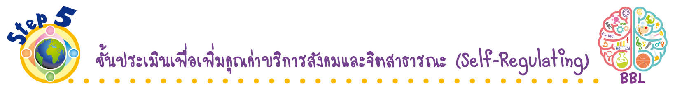
ขั้นประเมินเพื่อเพิ่มคุณค่าบริการสังคมและจิตสาธารณะ (Self-Regulating)
• • • • • • • • • • • • • • • • • • • • • • • • • • • • • • • •

10. นักเรียนนำความรู้เกี่ยวกับการคูณจำนวน 100 กับจำนวนมากกว่าสองหลัก ไปช่วยแนะนำเพื่อน ๆ
ให้เกิดความเข้าใจยิ่งขึ้น
11. นักเรียนประเมินตนเอง โดยเขียนแสดงความรู้สึกหลังการเรียนและหลังการทำกิจกรรม
ในประเด็นต่อไปนี้
• สิ่งที่นักเรียนได้เรียนรู้ในวันนี้คืออะไร
• นักเรียนมีส่วนร่วมกิจกรรมในกลุ่มมากน้อยเพียงใด
• เพื่อนนักเรียนในกลุ่มมีส่วนร่วมกิจกรรมในกลุ่มมากน้อยเพียงใด
• นักเรียนพึงพอใจกับการเรียนในวันนี้หรือไม่ เพียงใด
• นักเรียนจะนำความรู้ที่ได้นี้ไปใช้ให้เกิดประโยชน์แก่ตนเอง ครอบครัว และสังคมทั่วไป
ได้อย่างไร
จากนั้นแลกเปลี่ยนตรวจสอบขั้นตอนการทำงานทุกขั้นตอนว่าจะเพิ่มคุณค่าไปสู่สังคม
เกิดประโยชน์ต่อสังคมให้มากขึ้นกว่าเดิมในขั้นตอนใดบ้าง สำหรับการทำงานในครั้งต่อไป


สื่อการเรียนรู้/แหล่งการเรียนรู้

1. หนังสือเรียน รายวิชาพื้นฐาน คณิตศาสตร์ ชั้นประถมศึกษาปีที่ 4
ของสถาบันพัฒนาคุณภาพวิชาการ (พว.)
2. แบบฝึกหัด รายวิชาพื้นฐาน คณิตศาสตร์ ชั้นประถมศึกษาปีที่ 4
ของสถาบันพัฒนาคุณภาพวิชาการ (พว.)
3. ชุดกิจกรรมการเรียนรู้พัฒนาการคิดวิเคราะห์ คณิตศาสตร์ ชั้นประถมศึกษาปีที่ 4 เล่ม 2
ของสถาบันพัฒนาคุณภาพวิชาการ (พว.)
4. แถบแบบรูป
5. แถบโจทย์
6. แหล่งการเรียนรู้ทั้งภายในและภายนอกโรงเรียน


การประเมินการเรียนรู้

1. ประเมินความรู้ เรื่อง การคูณจำนวน 100 กับจำนวนมากกว่าสองหลัก (K) ด้วยแบบทดสอบ
2. ประเมินกระบวนการทำงานกลุ่ม (P) ด้วยแบบประเมิน
3. ประเมินคุณลักษณะอันพึงประสงค์ ด้านใฝ่เรียนรู้ มุ่งมั่นในการทำงาน (A) ด้วยแบบประเมิน


แบบประเมินตามสภาพจริง (Rubrics)

แบบประเมินกระบวนการทำงานกลุ่ม
รายการการประเมิน | ระดับคุณภาพ
รายการการประเมิน | 4 | 3 | 2 | 1
กระบวนการ  ทำงานกลุ่ม | มีการกำหนดบทบาท  สมาชิกชัดเจน และ  มีการชี้แจงเป้าหมาย  การทำงาน มีการปฏิบัติงานร่วมกัน  อย่างร่วมมือร่วมใจ  พร้อมกับการประเมินเป็นระยะ ๆ | มีการกำหนดบทบาท  สมาชิกชัดเจน  มีการชี้แจงเป้าหมาย  อย่างชัดเจนและปฏิบัติงานร่วมกัน  แต่ไม่มีการประเมิน  เป็นระยะ ๆ | มีการกำหนดบทบาท  เฉพาะหัวหน้า  ไม่มีการชี้แจงเป้าหมาย  อย่างชัดเจน  ปฏิบัติงานร่วมกัน  ไม่ครบทุกคน | ไม่มีการกำหนด  บทบาทสมาชิก  และไม่มีการชี้แจงเป้าหมาย สมาชิก  ต่างคนต่างทำงาน

ข้อเสนอแนะของผู้บริหารสถานศึกษา

ลงชื่อ
( )
ตำแหน่ง

บันทึกหลังการสอน

ผลการจัดการเรียนการสอน

ปัญหา/อุปสรรค

แนวทางแก้ไข

ครูผู้สอน
( )
วันที่บันทึก

